Как обезопасить себя в сильный снегопад

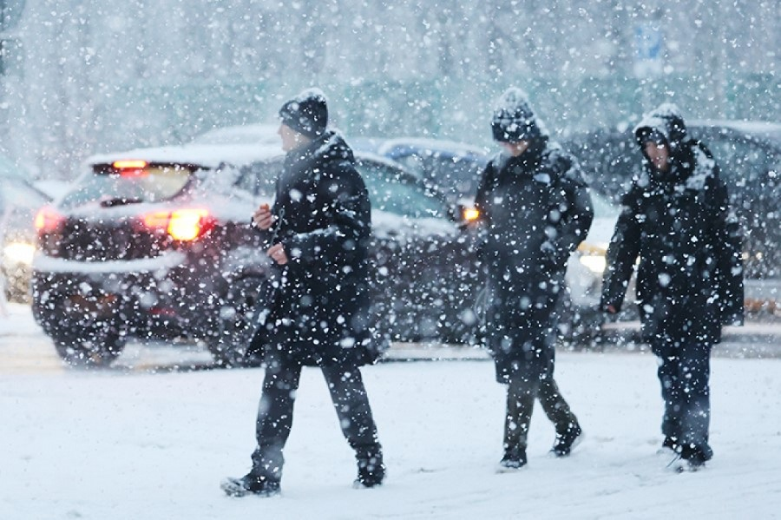

Этой зимой в Москве выпало рекордное количество снега - снегопады следовали один за другим, отличаясь особой интенсивностью и продолжительностью. Вполне возможно, что снегопады еще вернутся, поэтому расслабляться еще рано.
В условиях снегопада важно помнить о мерах предосторожности, чтобы избежать рисков для здоровья и жизни. Управление Департамента ГОЧСиПБ по Юго-Западному административному округу напоминает следующие правила безопасного поведения во время сильного снегопада:
- Минимизируйте выходы на улицу. Оставайтесь дома, если есть возможность. Перед выходом утеплитесь и позаботьтесь о том, чтобы быть на связи с близкими. Старайтесь не перемещаться под деревьями и вблизи зданий, с крыши которых могут сойти массы снега.
- Избегайте поездок на личном автотранспорте, припарковать машину следует вдали от деревьев.
Если вы уже находитесь в машине и застали снегопад в пути:
- Двигайтесь только по большим дорогам и шоссе, желательно по проверенным маршрутам.
- Снизьте скорость на 10-15 км/ч, увеличьте дистанцию до других автомобилей в 2-3 раза и при торможении, без резких движений, заблаговременно снижайте скорость.
В случае неисправности автомобиля:
- Включите аварийную сигнализацию и прикрепите к антенне яркую ткань (например, красный шарф) - это поможет другим водителям и спасателям заметить вас.
- Не отходите от автомобиля за пределы видимости и не покидайте автомобиль, если не уверены, что сможете добраться до безопасного места. Машина - лучшее укрытие от метели и низких температур.
- Не засыпайте при включенном двигателе! Выхлопные газы могут проникнуть в салон и вызвать отравление. Для обеспечения вентиляции приоткройте окно.
- Постарайтесь поставить машину так, чтобы выхлопная труба не оказалась завалена снегом.
Помните: осторожность сейчас - залог вашего спокойствия и безопасности завтра. Следите за погодными прогнозами и не рискуйте напрасно.

